Les Journées de l’Eau en Pays de Fayence
Dossier de presse

La Région Provence-Alpes-Côte d’Azur est soumise à une pression touristique et à une augmentation constante de sa population ce qui provoque une croissance continue de la consommation d’eau. Cette dernière oblige les pouvoirs publics à préserver la ressource en eau en protégeant les milieux aquatiques, en adaptant les équipements liés à l’exploitation de l’eau. Face à cette situation en constante évolution, il est nécessaire de maîtriser les consommations d’eau en sensibilisant les utilisateurs sur les gestes écocitoyens.

Tout au long de l’année scolaire 2007-2008, les élèves de 12 classes de plusieurs écoles primaires et collèges ont bénéficié d’interventions et de sorties nature pour les sensibiliser à la problématique de l’eau dans notre région. Ils ont pu ainsi rencontrer des acteurs de l’eau : Véolia Eau , le SIIVU de la Haute Siagne, la société E2S, le service patrimoine de Fréjus. Un classeur pédagogique « La siagnole, 2000 ans d’histoire », élaboré avec Génération Nature a été remis à toutes les classes participantes au projet.

Afin de rencontrer le public, plusieurs « Journées de l’Eau » seront organisées au mois de mai. La première aura lieu au Centre culturel de Fayence le dimanche 11 mai, les suivantes à l’Espace Caquot de la Base nature François Léotard de Fréjus le samedi 24 et le dimanche 25 mai. La diversité des activités proposées permettra de faire plaisir au plus grand nombre. Les visiteurs pourront participer à de sorties nature (sur réservation au 04 94 53 90 15), découvrir des expositions, assister à des conférences, expérimenter lors d’ateliers pédagogiques et enfin s’évader pendant les spectacles.




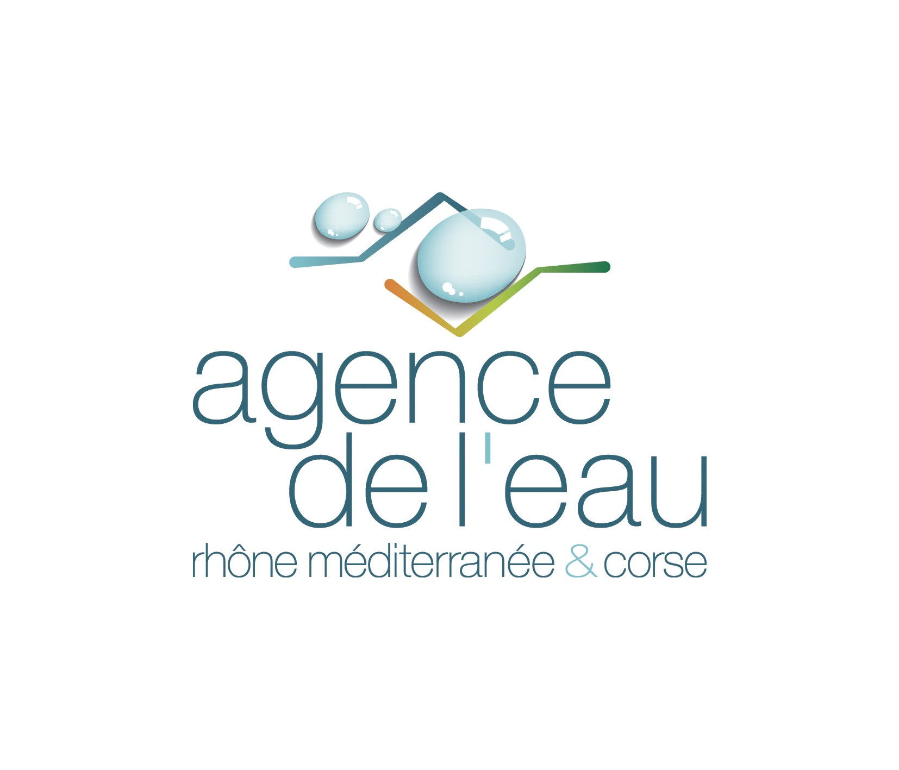


Programme Journée de l’Eau en Pays de Fayence
Dimanche 11 mai 2008, Centre culturel de Fayence

- 9h30 Accueil du public au Centre Culturel de Fayence.

Des sorties nature
- 9h30 « A la découverte de la réserve de Fondurane », sortie commentée par Pascal Tartary, Conservation d’Etude des Ecosystèmes de Provence. Cette sortie familiale dure 2h30.
- 9h30 « A la découverte de la Haute Siagne », sortie commentée par Gabriel Vial, SIIVU de la Haute Siagne. Cette sortie familiale dure 1h30.
Le nombre de personnes pour les sorties est limité. Il est possible de réserver et d’obtenir les détails des sorties au 04 94 53 90 15 ou en envoyant un mail à animation3@adee-paca.fr.

Des ateliers pédagogiques
- 9h45 Début des ateliers pédagogiques. 17h30 Fin des ateliers.
Ces ateliers ludiques et pédagogiques ont pour objectif de sensibiliser le public aux diverses problématiques de l’eau : cycle de l’eau, cycle domestique de l’eau, pollutions, propriétés physiques de l’eau, économies d’eau, etc. Ces ateliers seront présentés par des animateurs en éducation à l’environnement de l’ADEE tout au long de la journée.

Des conférences
- 14h Présentation du projet H²O, remerciements, allocution des élus et partenaires.
- 14h30 Conférence « L’aqueduc romain et les trouvailles dans le Lac de Saint-Cassien », Michel Royon et Jean-Pierre Joncheray.
- 16h Conférence « L’eau en Provence », Georges Olivari, Maison Régionale de l’Eau

Un spectacle
- 18h Spectacle « Elle coule encore », Les Echomédiens.

